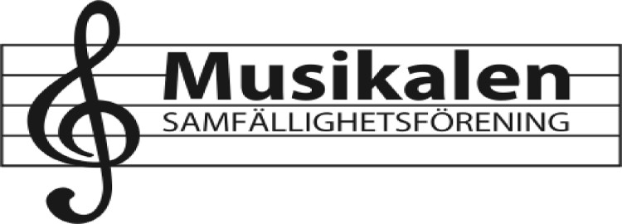
Nu är det ordentligt mörkt och kallt, vintern närmar sig med stormsteg!! Glöm inte att sätta på dig reflexer!!

**********

Stort tack alla som kom till vår Fixardag och såg till att löv krattades bort, att gatubrunnarna rensades, att gårdarna städades mm mm!!!

**********
Styrelsen har tagit beslut om att ej anta SFABs offert angående övervakning och utbyte av vår UC, UnderCentral. Detta för att vi under hösten redan har bytt ut vitala delar i UC och nu föredrar att vänta något år innan vi vidtar ytterligare åtgärder.
**********
Styrelsen har tagit in offerter på maskinparken mm i tvättstugan. Nu återstår jämförelse och beslut om vi ska byta nu eller senare.

**********
På tvättstugedörr, M72, har kommunen satt upp en lapp ang information till de som har utnyttjat mark utanför sin egen tomtgräns. Anledningen är att någon har skickat in ett klagomål om detta till kommunen. Läs gärna lappen på tvättstugedörren och gå in på följande tre länkar för att se var din tomtgräns går och bedöma om du olovligen har utnyttjat kommunens mark.
https://www.huddinge.se/bostad-och-miljo/kartor-och-lantmateri/granser/
https://karta.huddinge.se/?isymap=view/8c679383/tomtkarta
https://kartor.eniro.se/?c=59.220491,18.159365&z=18&l=aerial&som=0:'se_realestate:ÖSTRA%20SKOGÅS:1:2%20(1):0126:HUDDINGE'

**********
Klagomål har också inkommit till kommunen på förråd med fel färgval samt fönster som inte är förenliga med fastighetens ursprungsritning. Vi bor i ett område som klassats som kulturbygd och det innebär bla restriktioner avseende färgval och fasadförändringar. Se även informationen ang kulturbygd som bifogats mailet.
Vid målning av förråden skall följande färg användas: Beckers: S 1020-Y60R.
Information om färgen finns på hemsidan och på förekommen anledning kommer också en text angående fasadförändringar att finnas på hemsidan inom kort. Det krävs kontakt med kommunen för att få igenom en ändring av fasaden.

Vänligen

Styrelsen för Musikalens samfällighetsförening

Musikalen Samfällighetsförening www.musikalvagen.se
Musikalvägen 72 styrelsen@musikalvagen.se
142 43 Skogås

